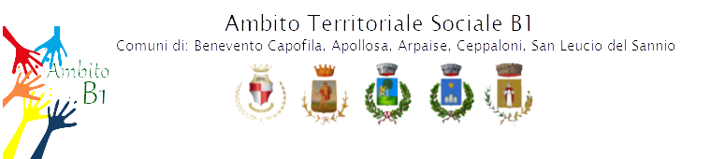

Allegato A
Avviso Pubblico per la selezione di progetti personalizzati per il “Dopo di Noi” per persone con disabilità senza il necessario supporto familiare
(Legge 22 giugno 2016, n. 112).

MODULO DI DOMANDA

Ambito Territoriale Sociale di
pec:pszambito1@comunebn.it

Il/La sottoscritto/a in qualità di soggetto destinatario del beneficio, nato
a il , residente in
alla via

Oppure, se impossibilitato

Il/La sottoscritto/a nato a il
, residente in alla via in qualità di rappresentante/curatore degli interessi del soggetto destinatario del beneficio, sig./sig.ra
nato a il , residente in
alla via

visto l’Avviso Pubblico approvato con Determina Dirigenziale R.G. n. 113 del 18/11/2022 e consapevole che la mancata rispondenza anche ad una soltanto delle condizioni di ammissibilità in esso indicate costituirà motivo di esclusione
CHIEDE

di partecipare all’Avviso Pubblico per la selezione di progetti personalizzati per il “Dopo di Noi” per persone con disabilità senza il necessario supporto familiare.

Consapevole delle sanzioni penali previste dall’art. 76 del DPR n. 445/2000, per le ipotesi di falsità in atti e dichiarazioni mendaci dichiara di essere in possesso dei requisiti soggettivi di ammissibilità ed in particolare, che:
- la disabilità di cui è portatore non è determinata dal naturale invecchiamento o da patologie connesse alla senilità;
- di essere in possesso della certificazione di disabilità grave, riconosciuta ai sensi dell’art.3, comma 3 della legge 104/92 o di invalidità con il beneficio dell’indennità di accompagnamento, di cui alla legge 11 febbraio 1980, n. 18;
- di essere residente in Campania;

dichiara altresì di essere in una delle seguenti condizioni:
  - persona con disabilità grave, mancante di entrambi i genitori, del tutto priva di risorse economiche reddituali e patrimoniali (certificate dall’ISEE ristretto), non beneficiaria di trattamenti percepiti in ragione della condizione di disabilità;
  - persona con disabilità grave i cui genitori, per ragioni connesse, in particolare, all’età ovvero alla propria situazione di disabilità, non sono più nella condizione di continuare a garantirgli/le nel futuro prossimo il sostegno genitoriale necessario ad una vita dignitosa;
  - persona con disabilità grave, inserita in struttura residenziale dalle caratteristiche molto lontane da quelle che riproducono le condizioni abitative e relazionali della casa familiare;

Allegato B
Breve descrizione delle caratteristiche essenziali relative alla situazione individuale e familiare.

Indicazione del Soggetto con cui si è condivisa la predisposizione del progetto:
Associazione di Volontariato/Promozione Sociale/Cooperativa Sociale impegnata nel settore della disabilità con cui si è condivisa la predisposizione del progetto nome/ sede legale e operativa iscrizione al Registro Regionale n. e
data

Breve illustrazione del progetto di vita autonoma, degli obiettivi con l’indicazione dei servizi e delle prestazioni richiesti a supporto

Indicazione del case manager:

Il/la sottoscritto/a, informato ai sensi del D.Lgs. n. 196/2003 e del regolamento regionale attuativo n. 2/2006 e s.m.i., autorizza il trattamento dei dati personali da parte degli uffici regionali per le finalità previste.

Si allega:
- progetto corredato dal quadro finanziario;
- documento di identità del richiedente e del beneficiario se non coincidenti;
- certificazione medica attestante che la disabilità non è determinata dal naturale invecchiamento o da patologie connesse alla senilità;

- certificazione di disabilità grave, riconosciuta ai sensi dell’art.3, comma 3 della legge 104/92 o di invalidità con il beneficio dell’indennità di accompagnamento, di cui alla legge 11 febbraio 1980,n. 18;
- certificato dell’ISEE ristretto;
- titolo di proprietà o contratto di locazione dell’abitazione.

Data________________________
Firma del Richiedente il beneficio
_______________________________

